RESUME

奖项证书

汪志刚1996.03

18702517528

江西 上饶

[75104172@qq.com](mailto:75104172@qq.com)

178cm 78kg

绩点：前50%

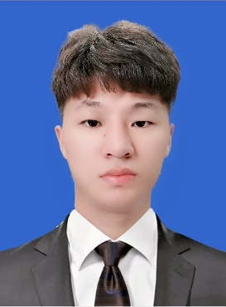

获得国家英语四、六级证书

南昌大学研究生2018级一等奖学金证书

南昌大学研究生2019级一等奖学金证书

教育背景

会议论文一篇（已发表）；

核心论文一篇（已录用）

学术成果

1、掌握C/C++,了解Python以及部分数据库内容

2、研究内容为视觉SLAM、组合导航、SAR影像处理和卷积神经网络

3、熟悉各种办公软件，能够熟练运用Windows和Linux系统进行工作。

4、英语通过国家四六级考核

技能水平

自我评价

个人经历

**2014.09-2018.06 南昌大学 自动化（本科）**

**2018.09-2021.07 南昌大学 控制科学与工程（硕士）**

**一、项目经历**

**2018.09-2019.05**

研究生入学以来从事视觉SLAM及组合导航的研究，在导师的国家自然基金项目《鄱阳湖地区高精度远程GNSS动态定位研究》中，主要负责其中的子课题《视觉惯性组合导航》。

**二、实习经历**

**2020.02-2020.06**

这段时间我在中国科学院空天信息研究院作为线上联合培养生（疫情原因去不了北京），在“三极冰川变化及气溶胶影响遥感对比研究”项目中负责子课题-基于深度学习的冰裂隙检测工作，提出了一种基于改进U-Net的针对南极洲和格陵兰岛的冰裂隙检测方法。

**自律：**自大学以来，长期坚持体育锻炼，跑步、篮球、健身从未落下，身体素质过硬。

**组织能力不错：**大二时曾组织一个十人小队伍前往湖南省的永顺县开办辅导班，在此期间，我要制定招生期间的日程安排、疏导队员的心理压力、与房东、家长斡旋。

**自学能力强：**当接触到新的领域，我会快速阅读该领域的基础专业书籍和大量文献，入门很快。

Personal Resume